HOẠT ĐỘNG TRẢI NGHIÊM “ THĂM QUAN TRƯỜNG TIỂU HỌC” CỦA CÁC CON MẪU GIÁO 5- 6 TUỔI TRƯỜNG MẦM NON HOÀNG CÔNG CHẤT.

Một trong những hoạt động trải nghiệm ngoại khóa trong chương trình chăm sóc, giáo dục trẻ của trường mầm non Hoàng Công Chất là cho trẻ tham quan trường Tiểu học, tạo cho trẻ không khí vui tươi, phấn khởi và hào hứng, giúp trẻ chuẩn bị tâm thế sẵn sàng bước vào lớp 1. Với mục đích giúp các con làm quen dần với môi trường học tập mới, mong muốn giúp cho các con mạnh dạn tự tin bước vào lớp 1.
Đúng 7h30 phút ngày 11/4/2025 cô và trò các lớp mẫu giáo 5 - 6 tuổi trường mầm non Hoàng Công Chất đã tập trung với trang phục gọn gàng, điều kiện đầy đủ để chuẩn bị cho buổi thăm quan, chuẩn bị hành trình đến với ngôi trường thứ 2 các con sẽ được học tập khi kết thúc thời gian nghỉ hè.
Việc chuẩn bị tâm thế cho trẻ bước vào lớp 1 là việc làm cần thiết và quan trọng đối với trẻ mẫu giáo 5-6 tuổi, để trẻ hào hứng, khơi gợi ở trẻ lòng mong muốn được lên lớp Một. Hoạt động ngoại khóa này nhằm mục đích giúp trẻ 5-6 tuổi hiểu biết về trường tiểu học, địa chỉ của trường, tên trường, một số phòng, nhóm lớp và một số hoạt động của học sinh trường tiểu học… giúp trẻ yêu trường, yêu lớp, tự tin hơn và sẵn sàng chuẩn bị tâm thế lên lớp 1 học tại trường tiểu học.
Khi đến trường Tiểu học Hoàng Công Chất các bé được các anh chị và cô giáo trong trường Tiểu học Hoàng Công Chất chào đón rất long trọng và phấn khởi, các bé được dự hoạt động "Ca múa hát sân trường, được thăm quan các phòng chức năng, phòng học, chụp ảnh lưu niệm và được trò chuyện với giáo viên dạy lớp 1, được cô giáo giới thiệu về trường tiểu học, về lớp 1, về đồ dùng học tập và các hoạt động học tập ở trường tiểu học khác với ở trường mầm non như thế nào? Qua đó giúp cho trẻ có thêm hiểu biết về trường tiểu học và các hoạt động học tập của học sinh tiểu học. Từ đó, tạo cho trẻ tâm thế để sẵn sàng bước vào lớp 1.
Chuyến tham quan giúp trẻ mở rộng vốn hiểu biết về trường Tiểu học, môi trường học tập của học sinh lớp Một. Qua quan sát, suy luận, trẻ thấy được sự khác nhau giữa việc học của lớp Một với lớp Mầm non để trẻ có tâm thế sẵn sàng cho việc chuẩn bị chuyển lên cấp học mới trong thời gian sắp tới. Hoạt động này còn được sự quan tâm, ủng hộ của phụ huynh có con chuẩn bị vào lớp 1. Đồng thời giúp phụ huynh hiểu hơn về các hoạt động ngoại khóa trong trường mầm non từ đó giúp nhà trường thực hiện tốt công tác tuyên truyền vận động phụ huynh đồng tình ủng hộ các hoạt động chung của nhà trường.
Buổi tham quan và trải nghiệm đầy bổ ích của các bé Mẫu giáo 5 tuổi trường MN Hoàng Công Chất thành công tốt đẹp nhờ sự nhiệt tình giúp đỡ của Ban Giám Hiệu và các cô giáo trường Tiểu học Hoàng Công Chất. Đây sẽ là kỉ niệm đáng nhớ nhất của các bé trước khi rời xa trường Mầm non thân yêu để mạnh dạn, tự tin bước vào lớp 1.
Sau đây là một số hình ảnh của buổi trải nghiệm.
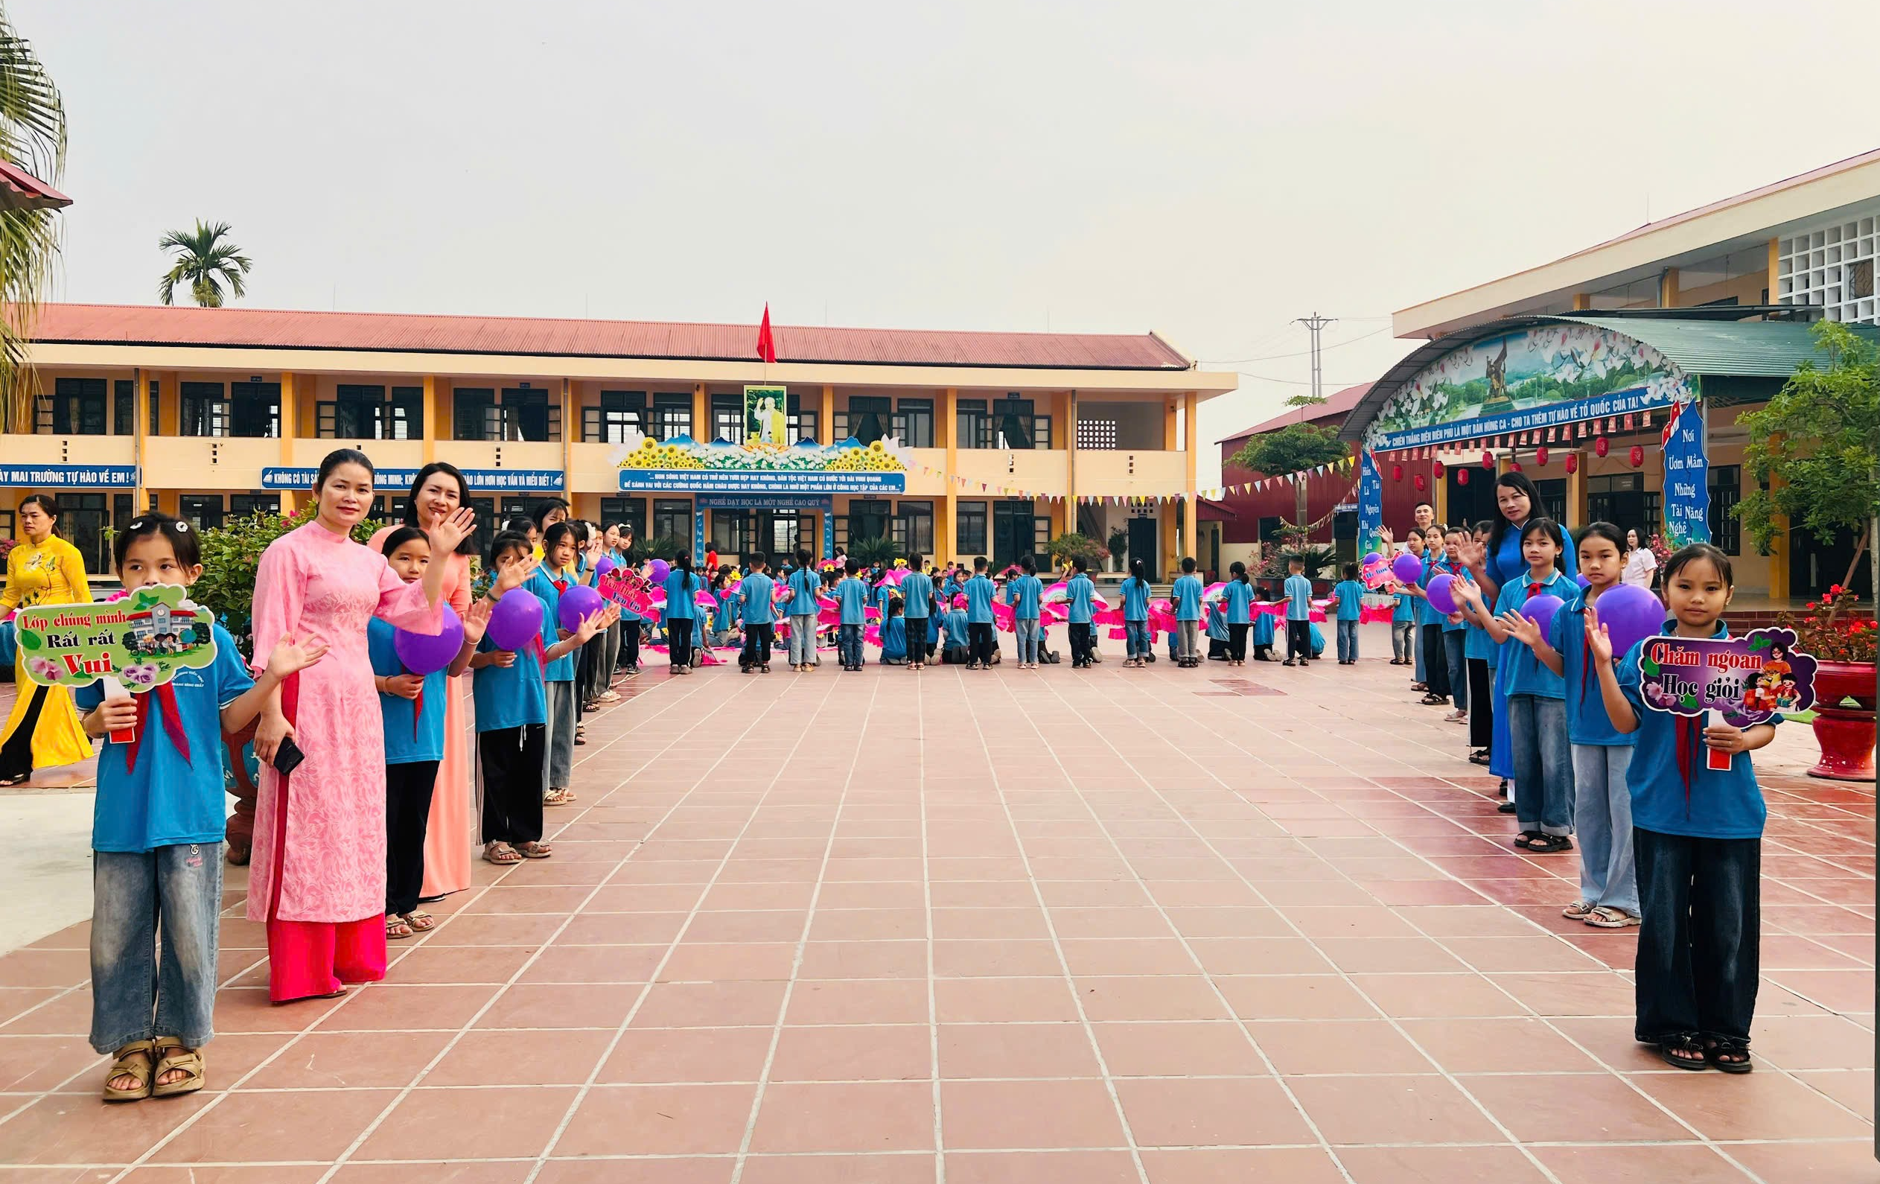 | 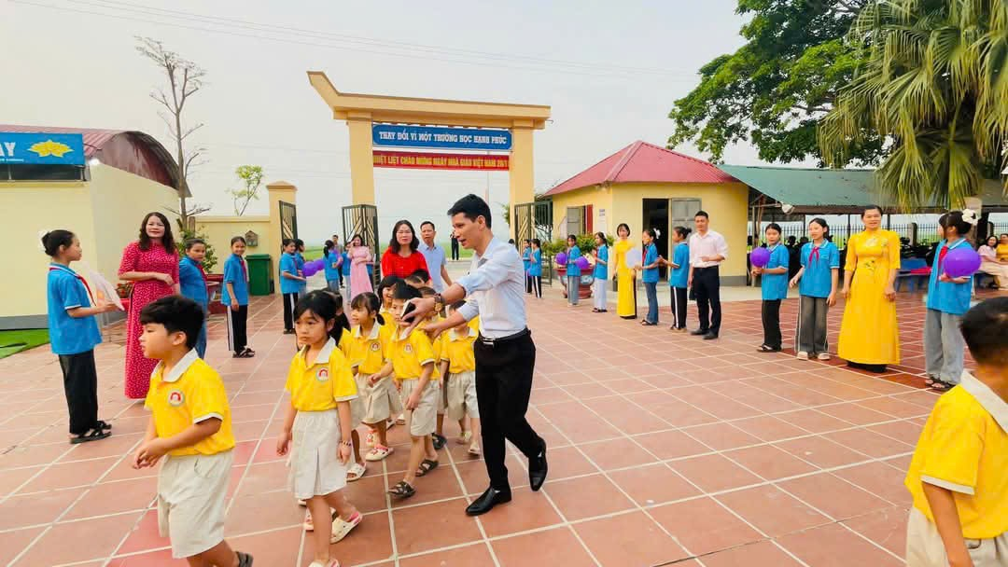
Các thầy cô giáo và anh chị Tiểu học chào đón và dẫn các con vào trường.
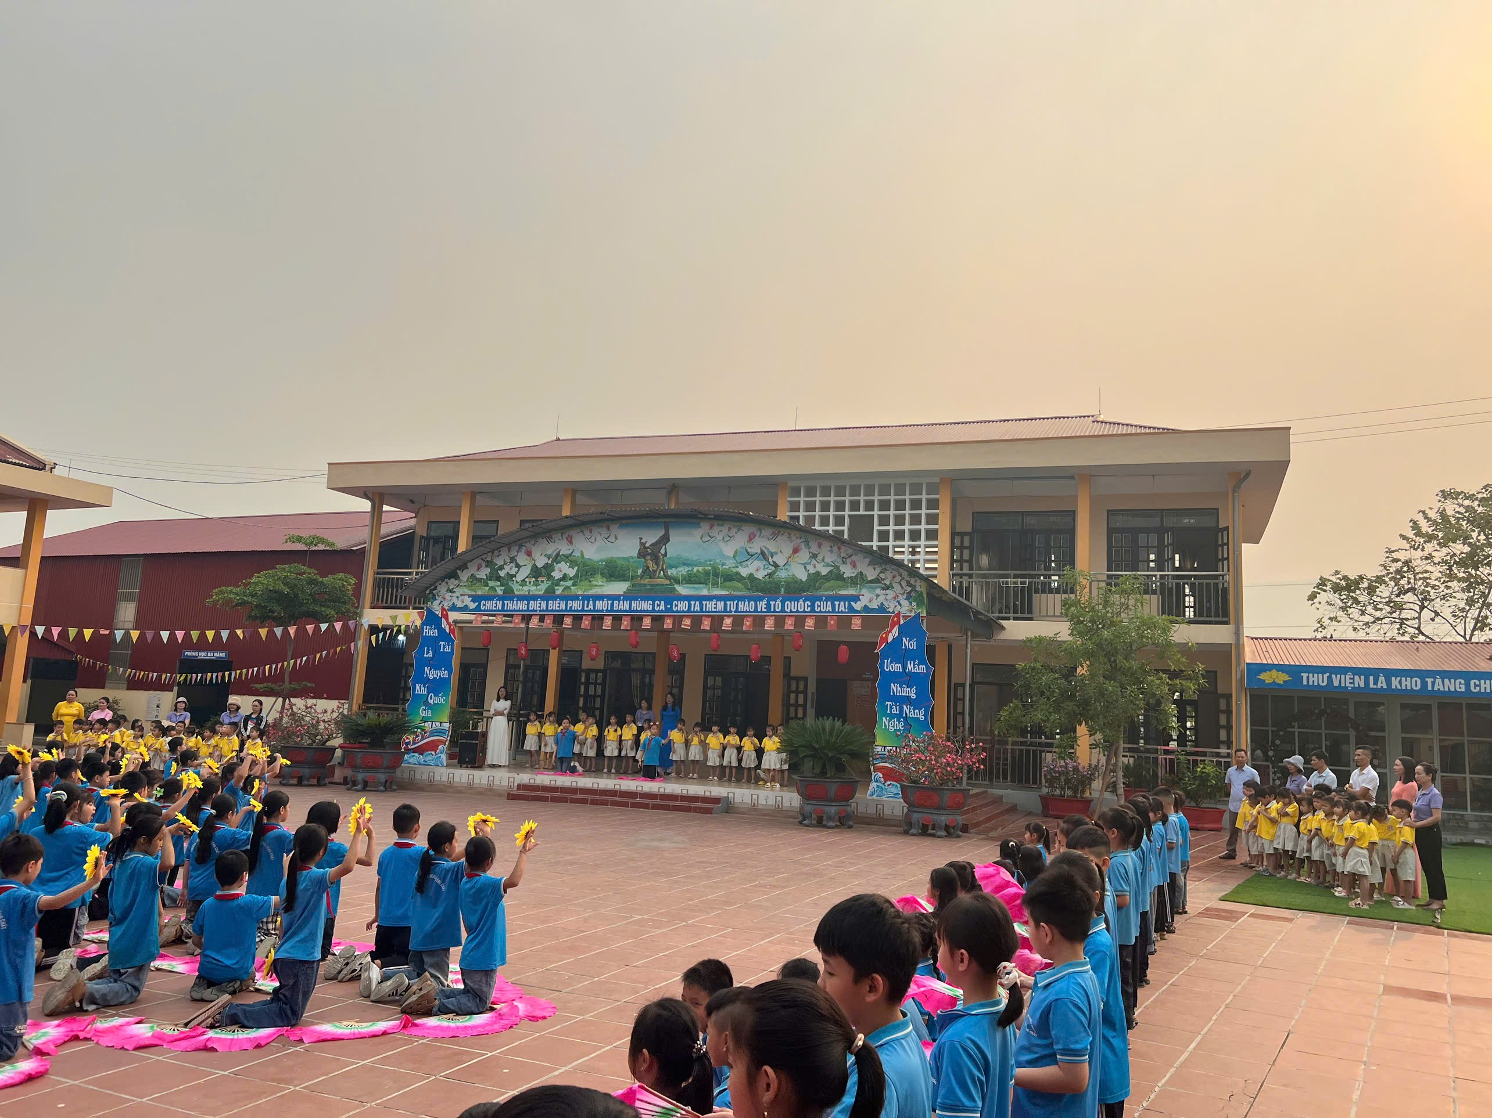 | 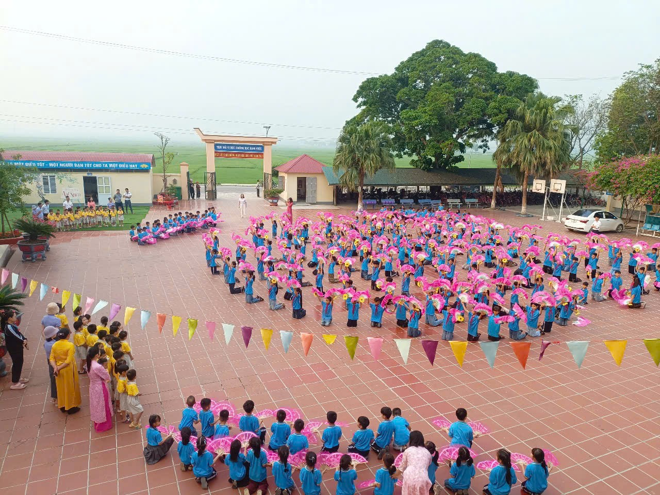
Được xem các anh chị múa hát sân trường
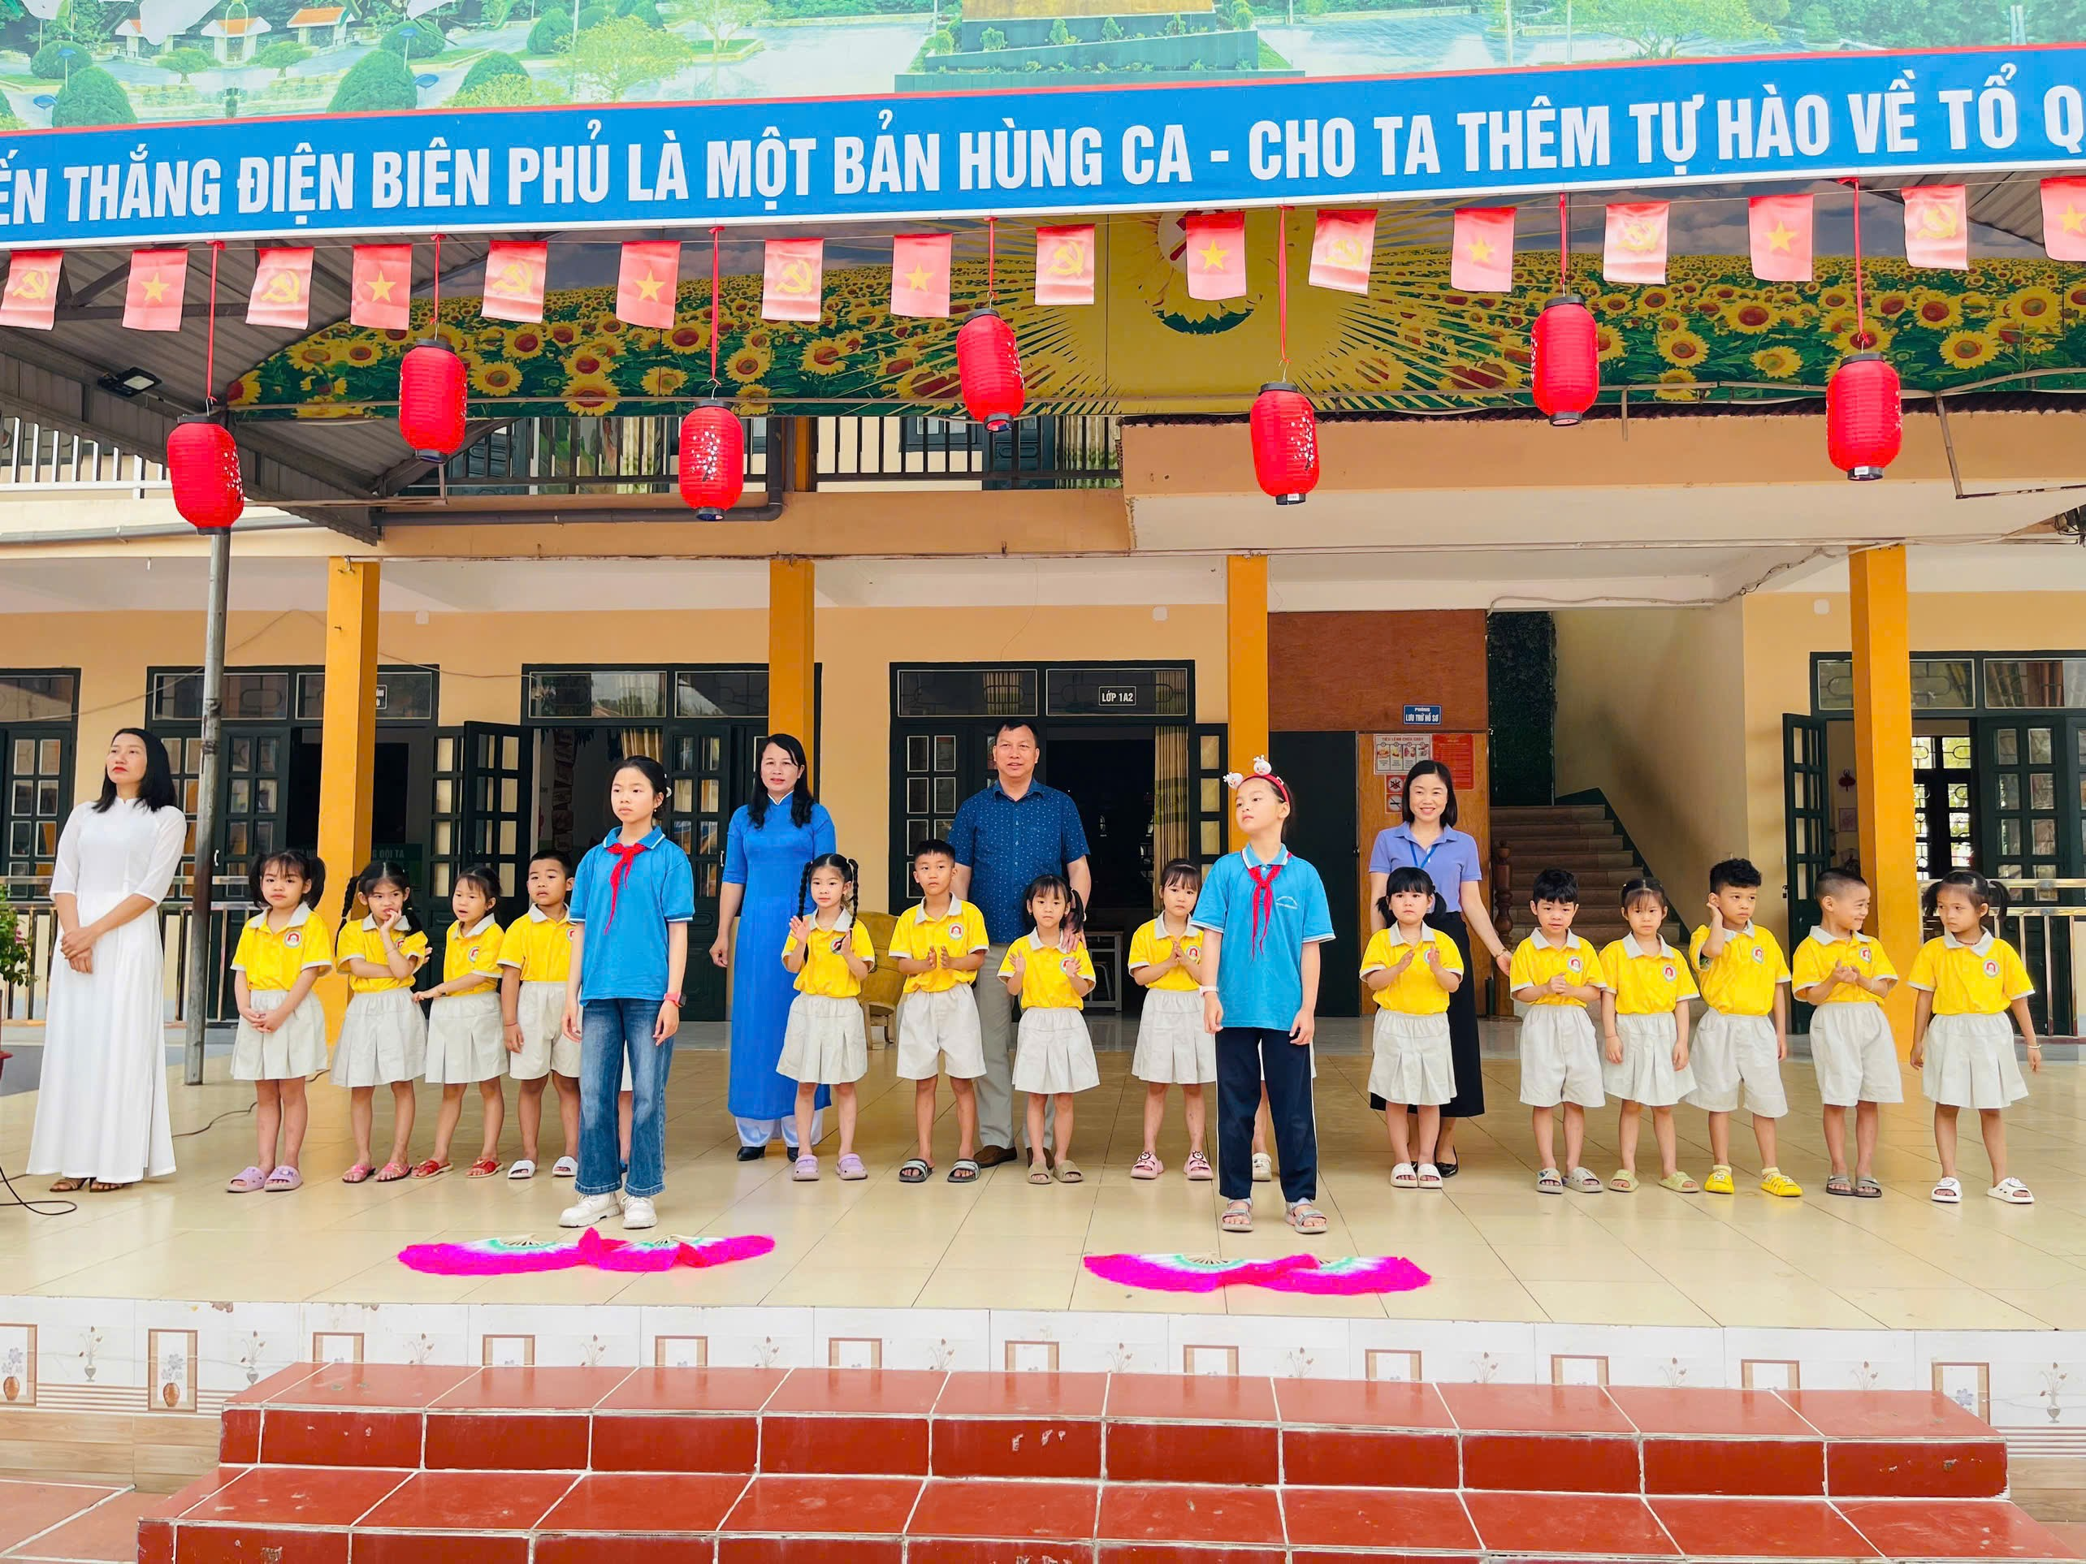 | 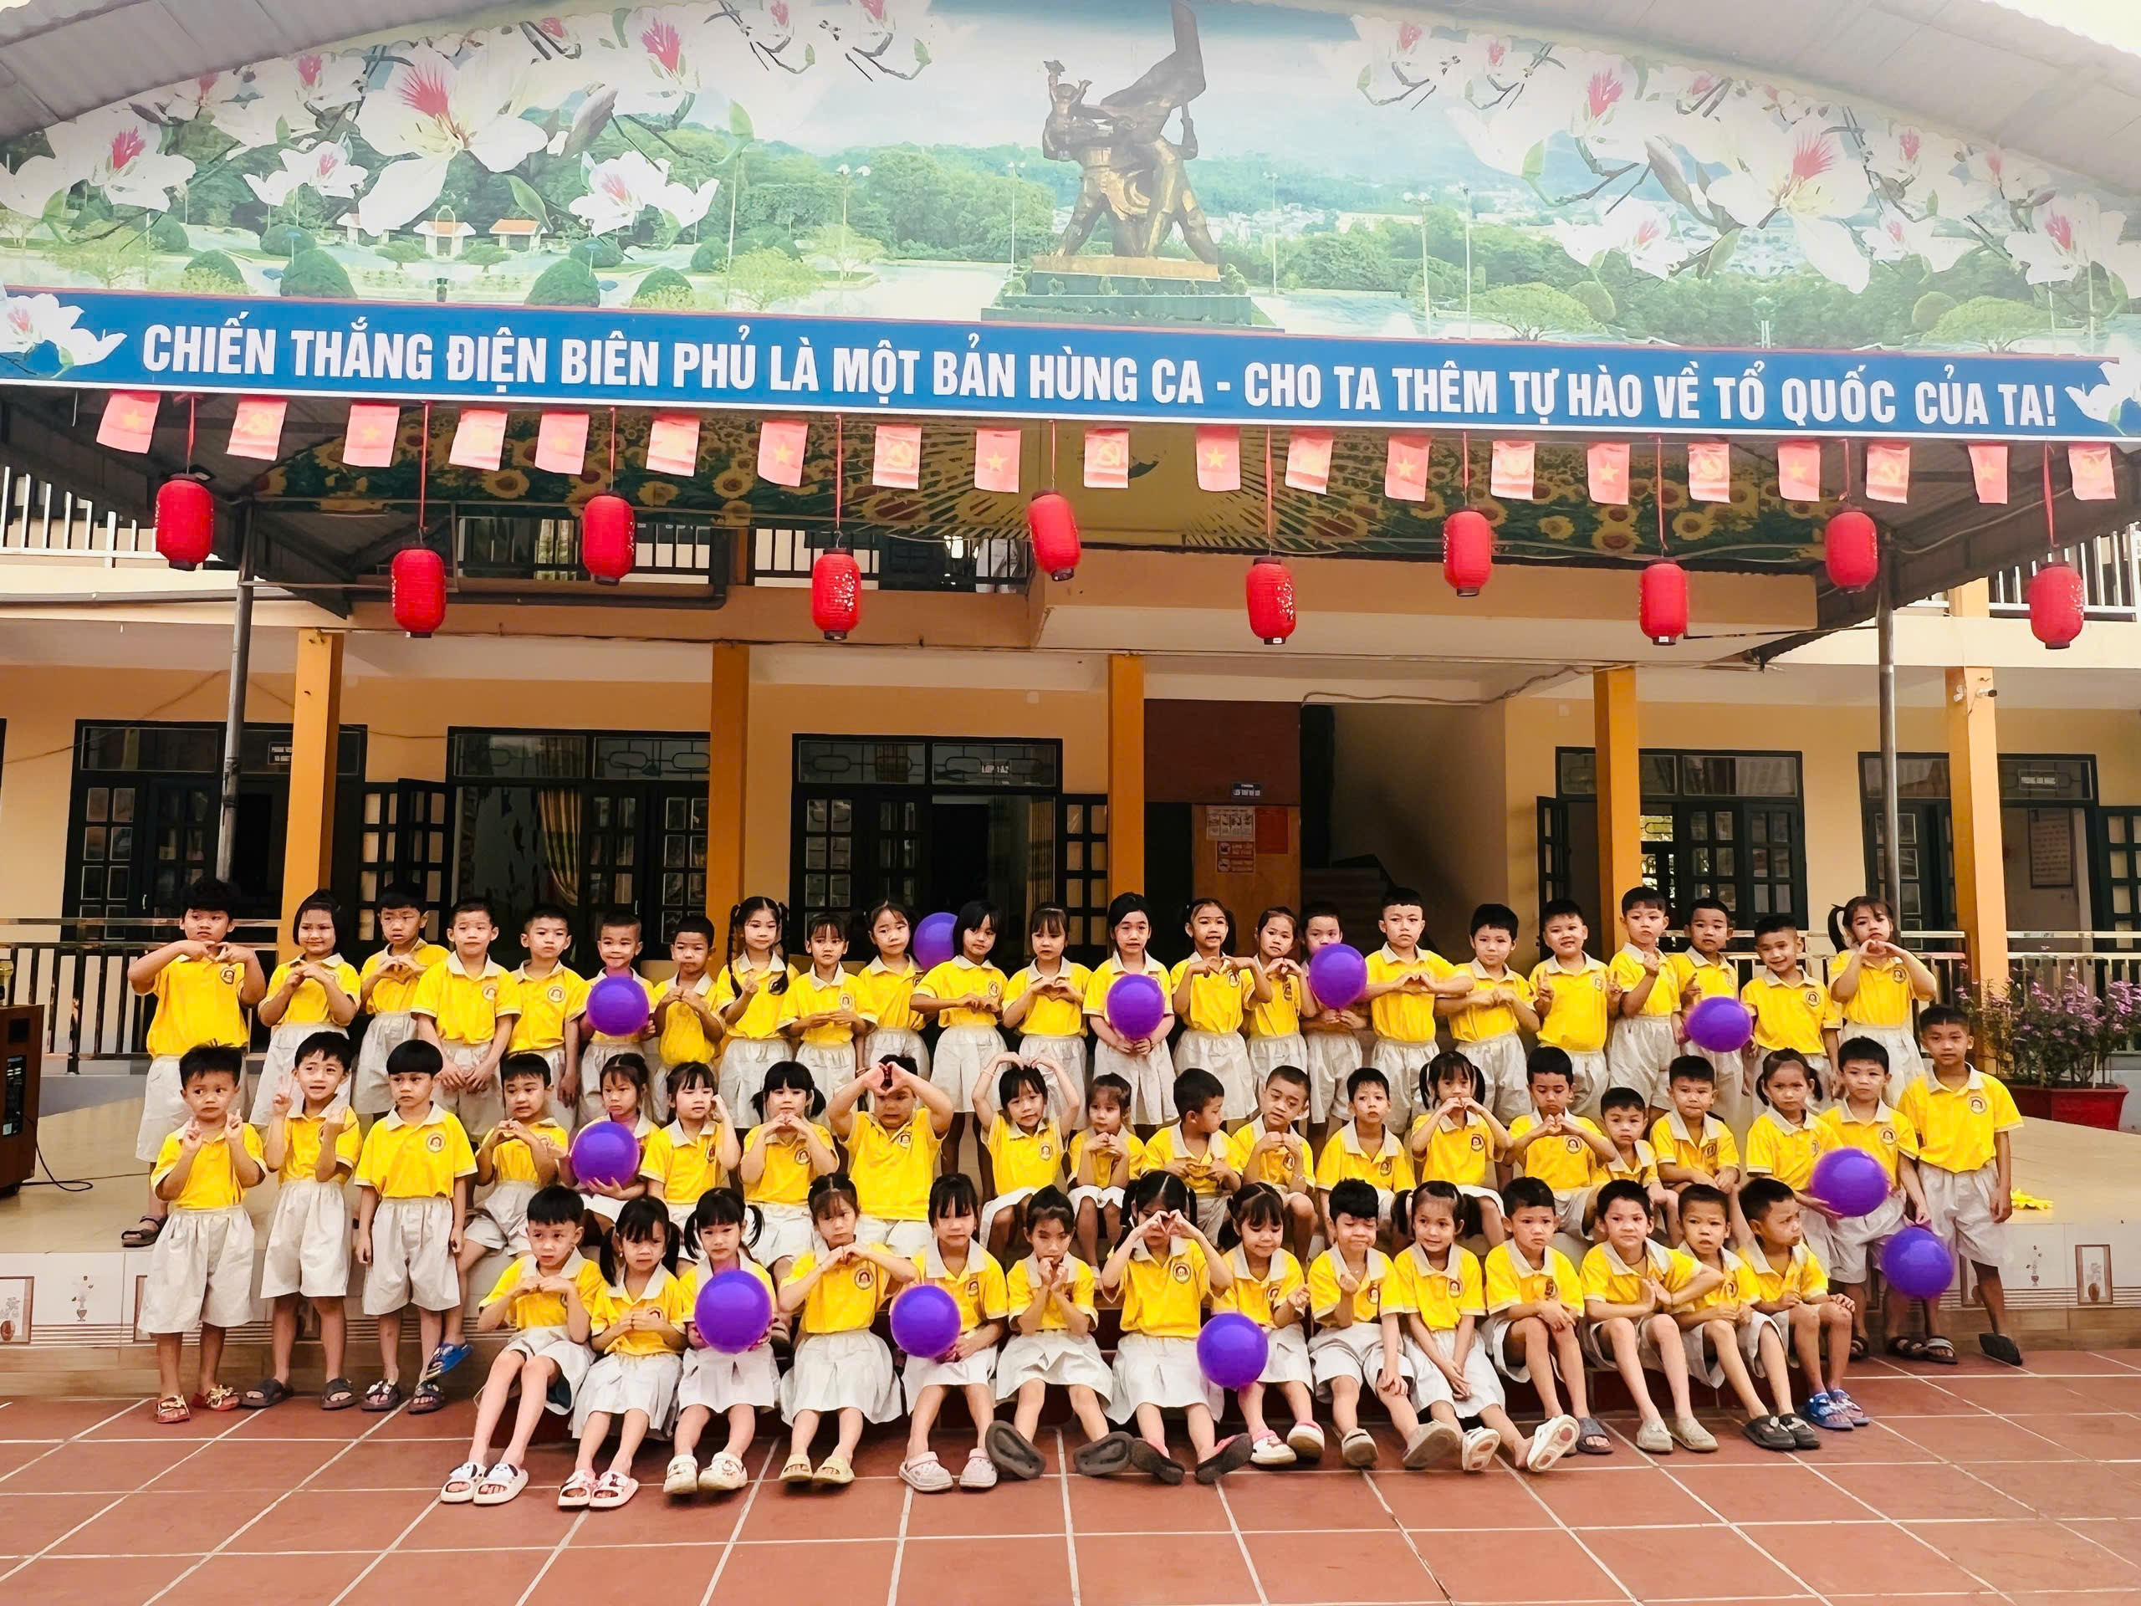
Được chụp ảnh lưu niệm.
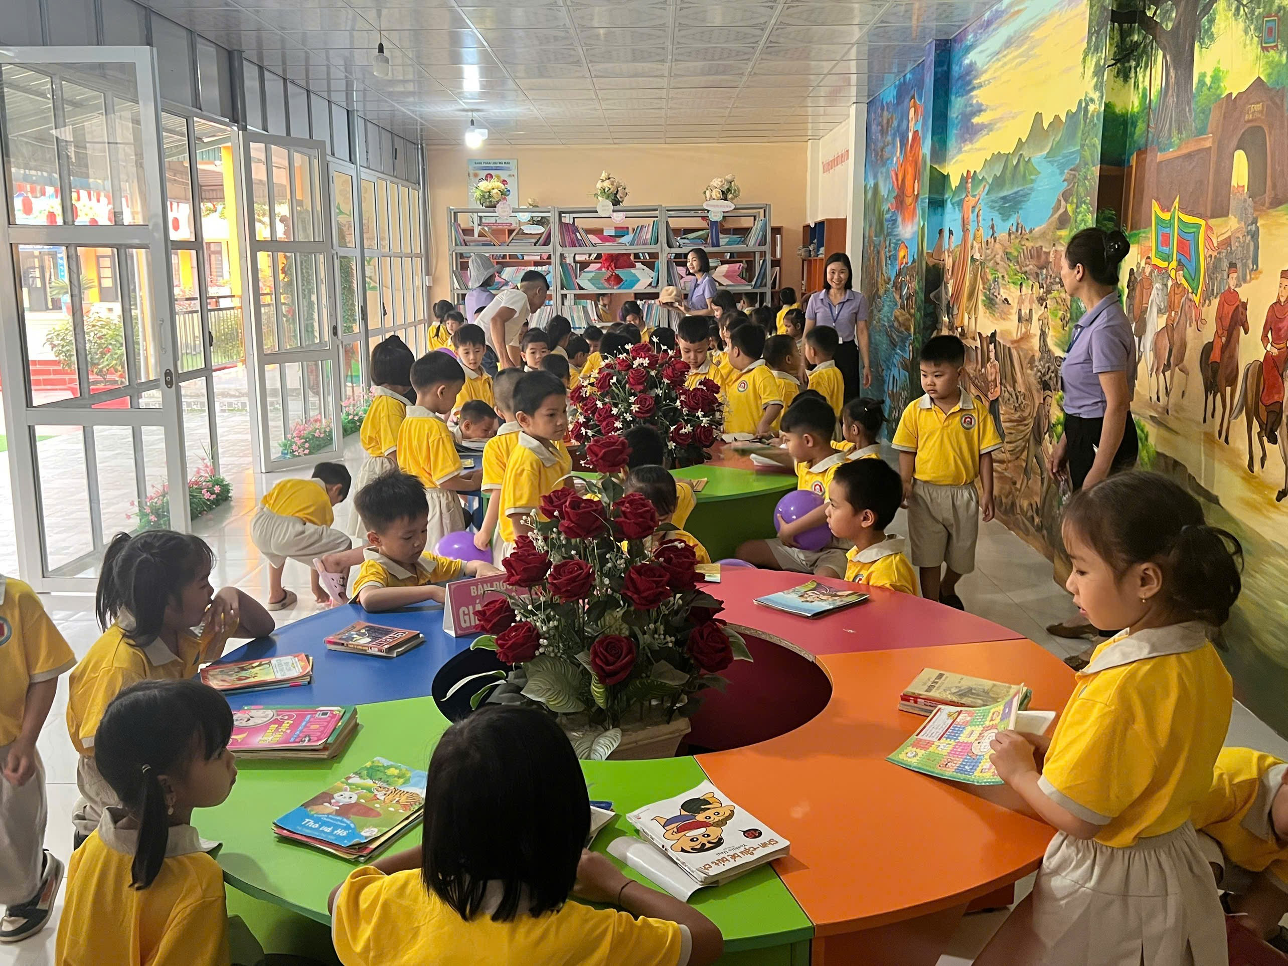  Thăm quan, trài nghiệm thư viện sách | 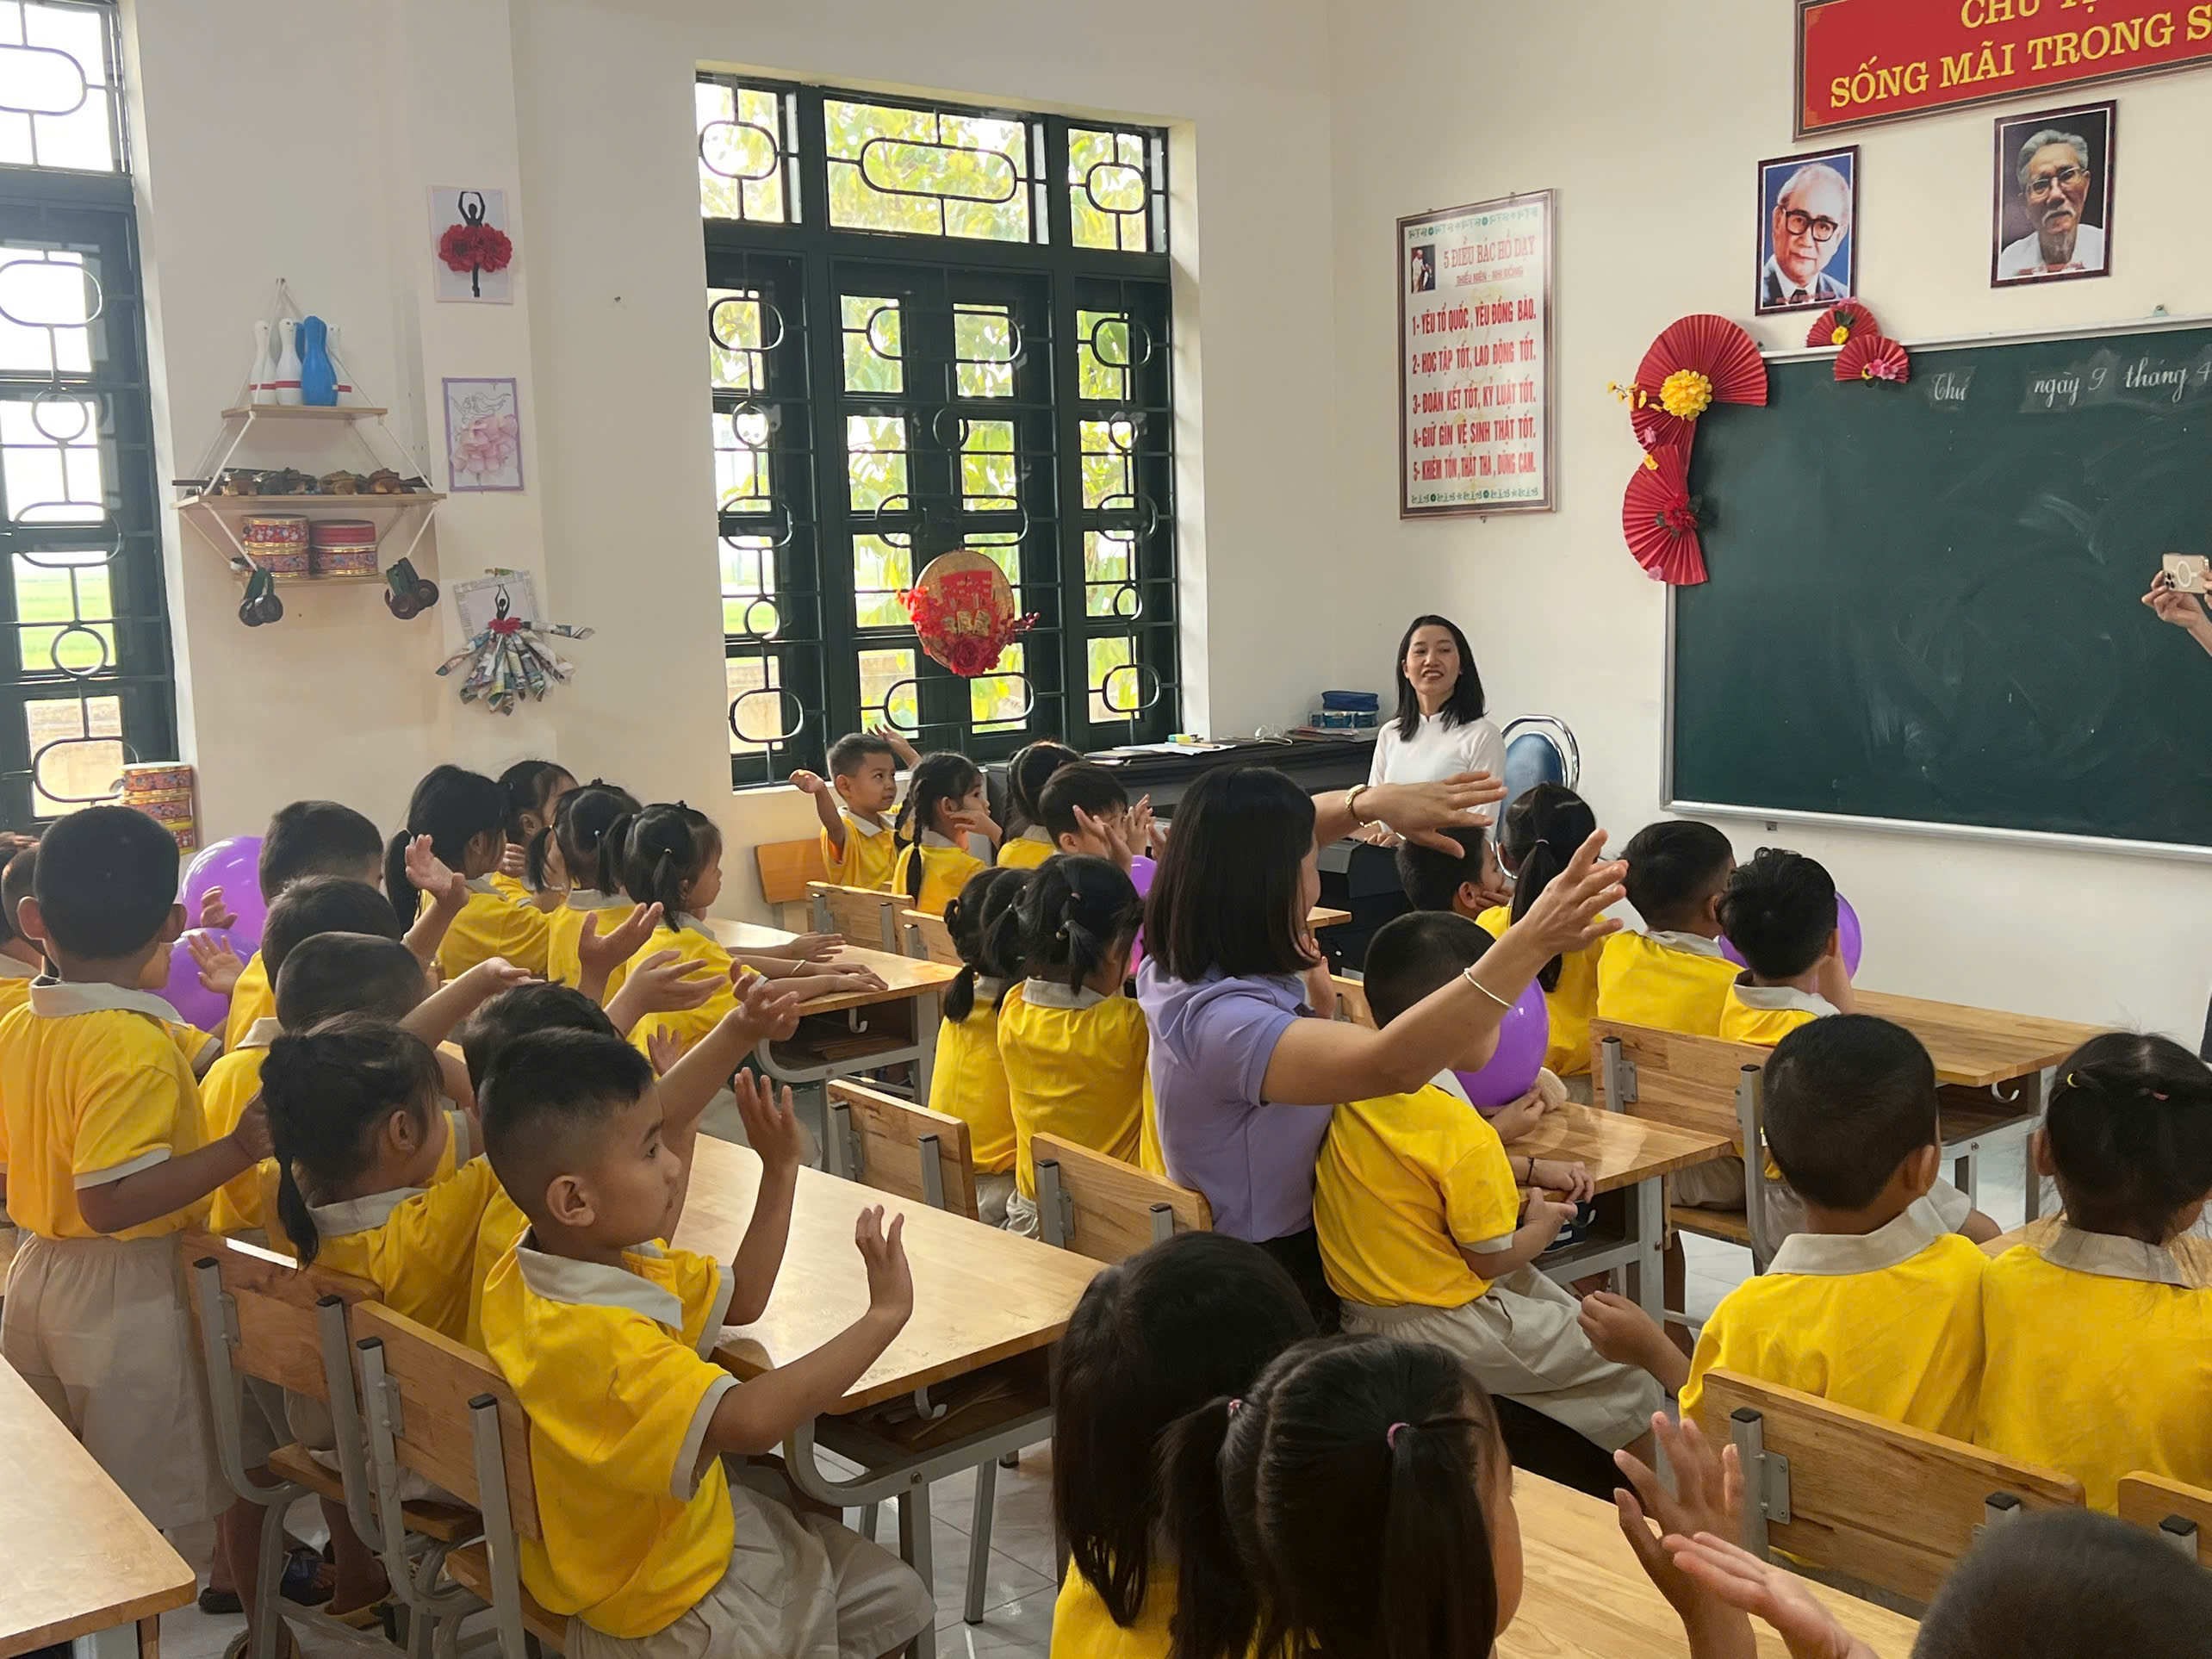  Thăm quan, trải nghiệm phòng âm nhạc

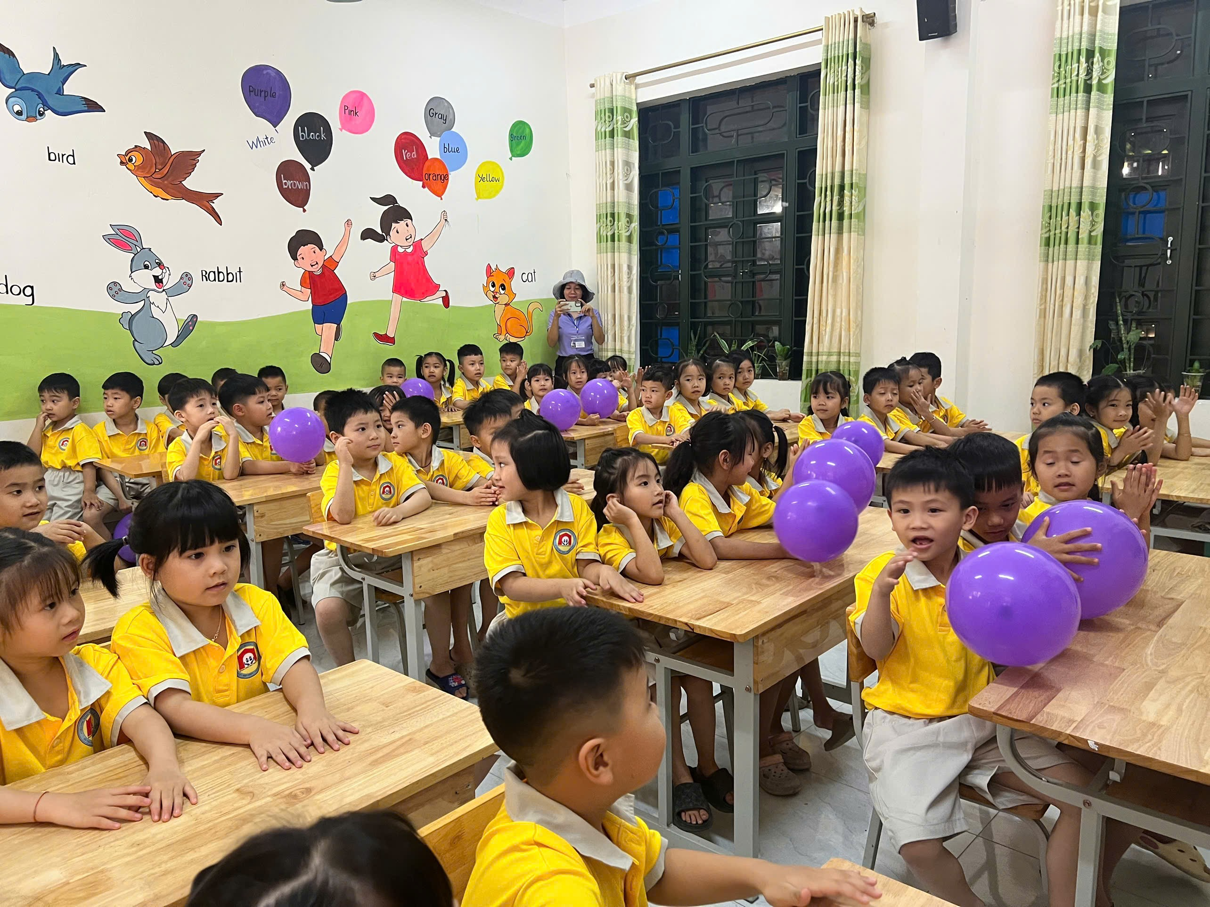  Thăm quan phòng học English |  | 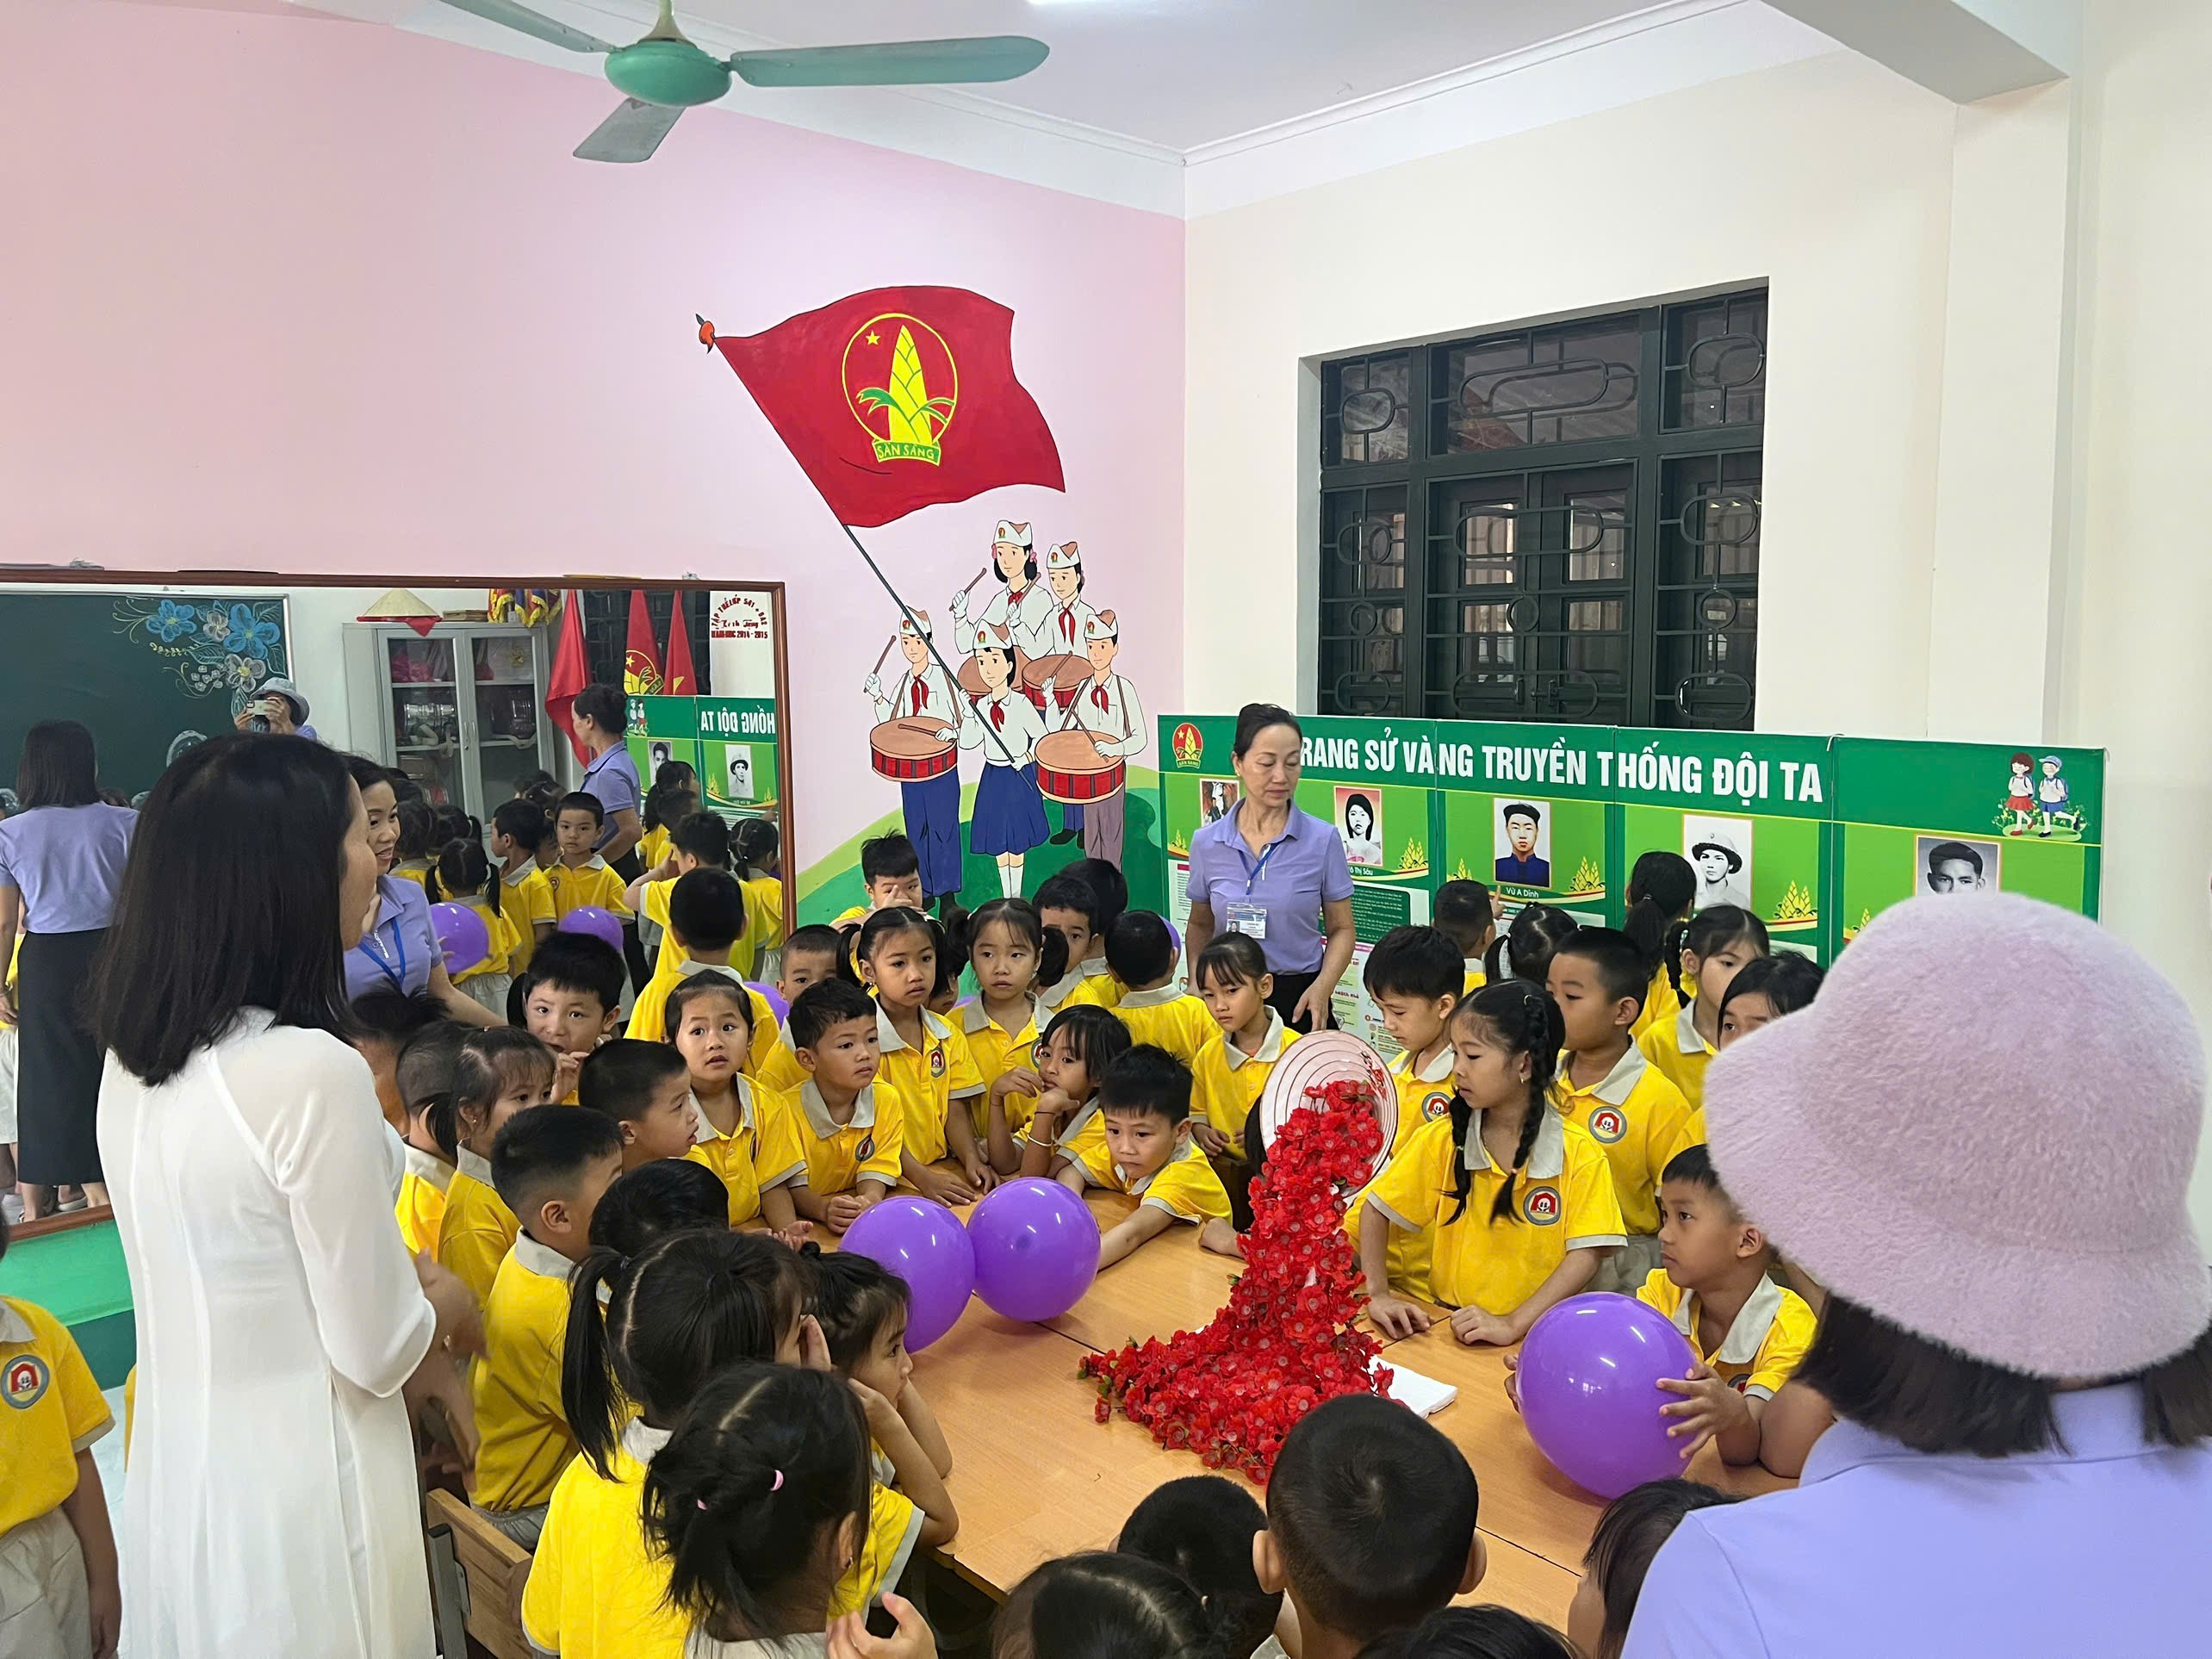  Thăm quan phòng truyền thống đội
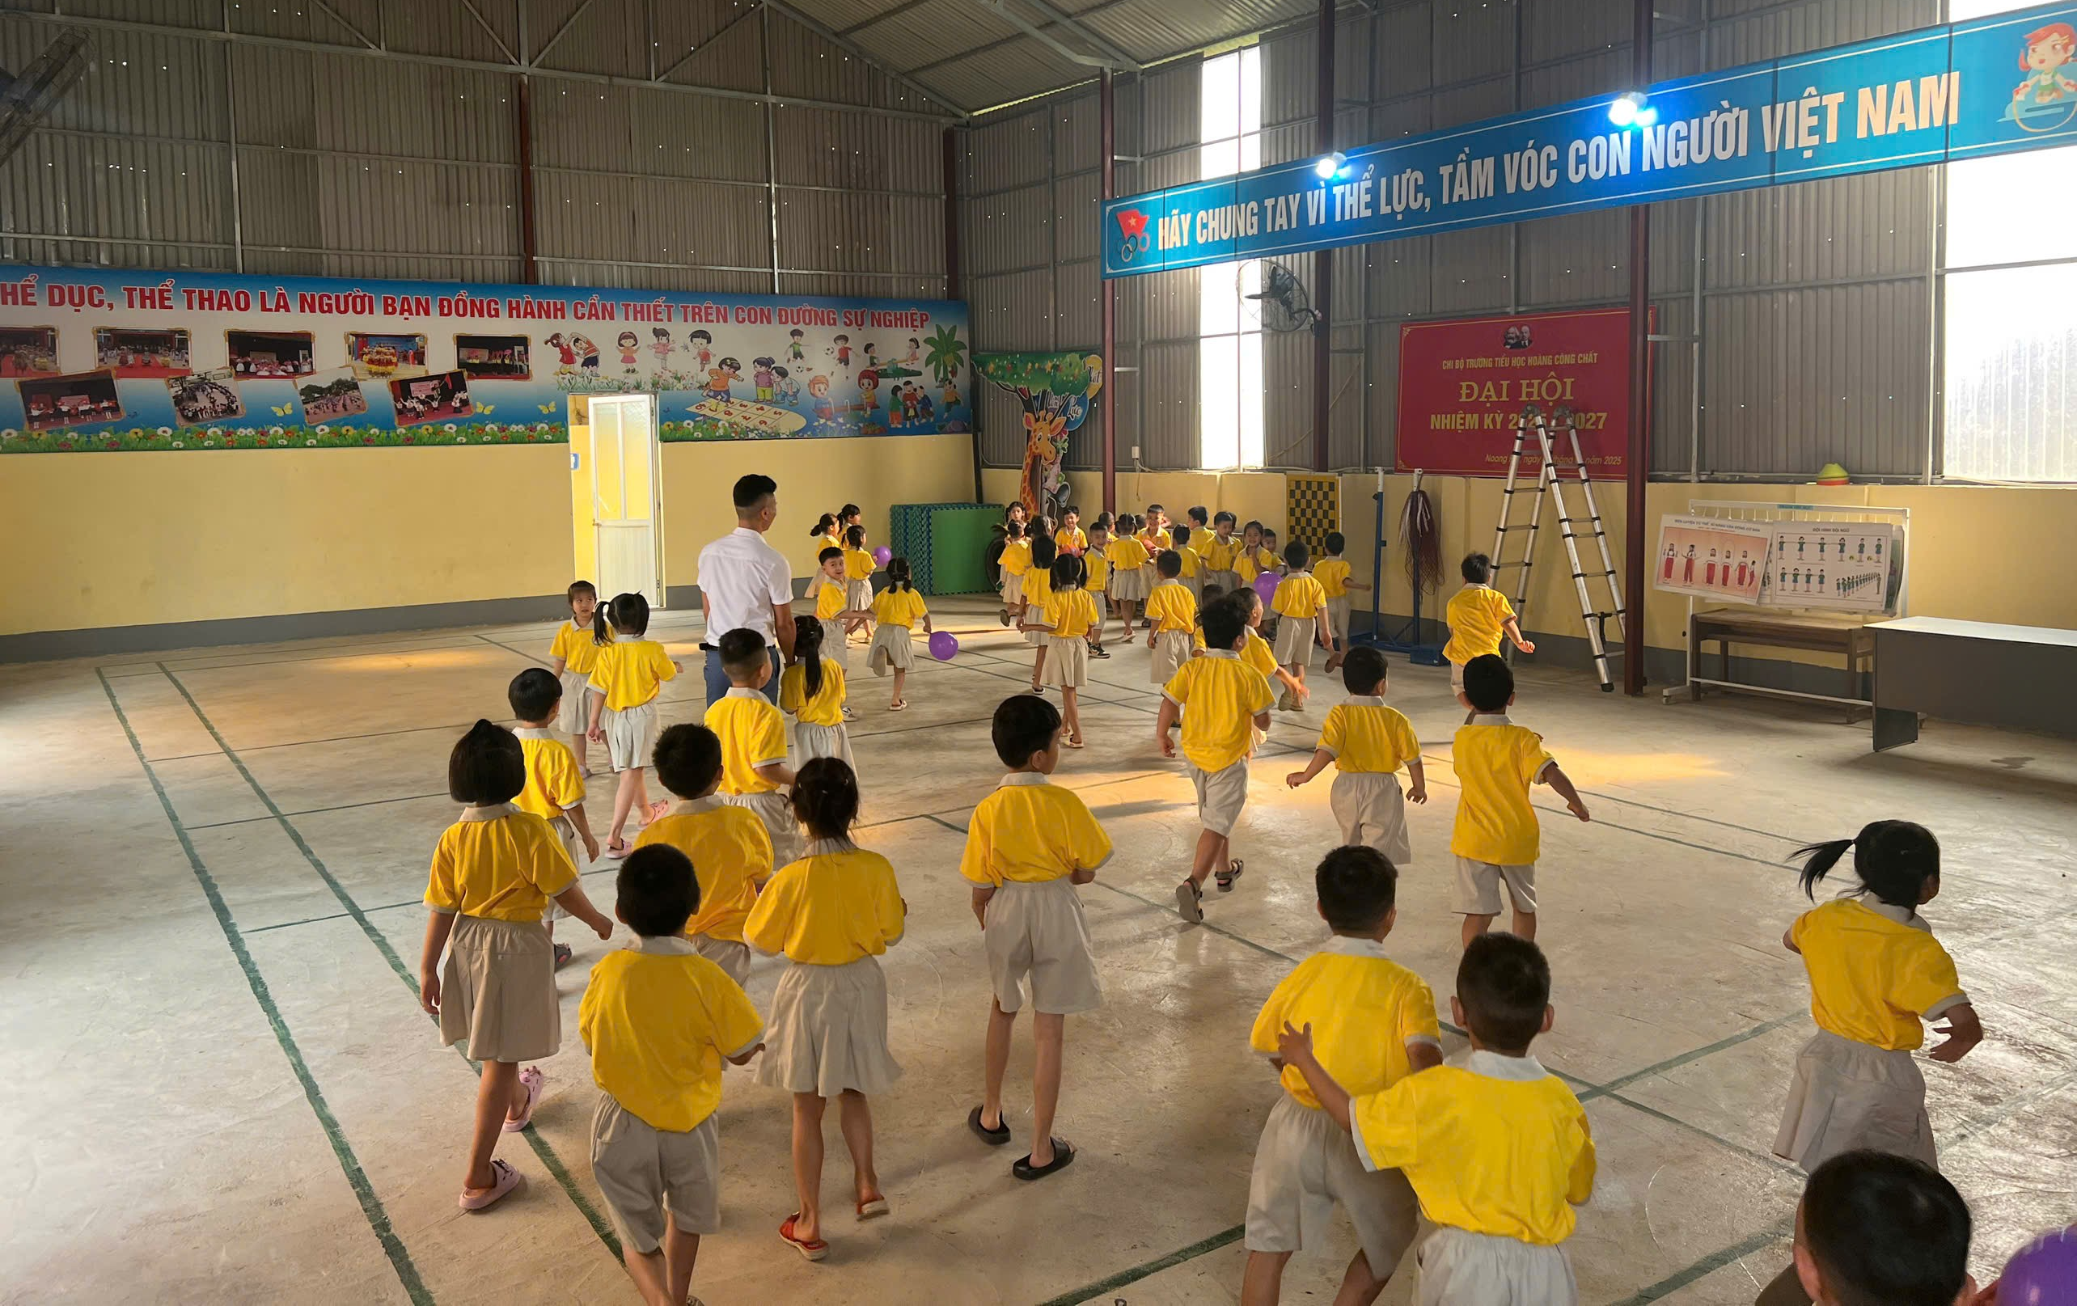 | 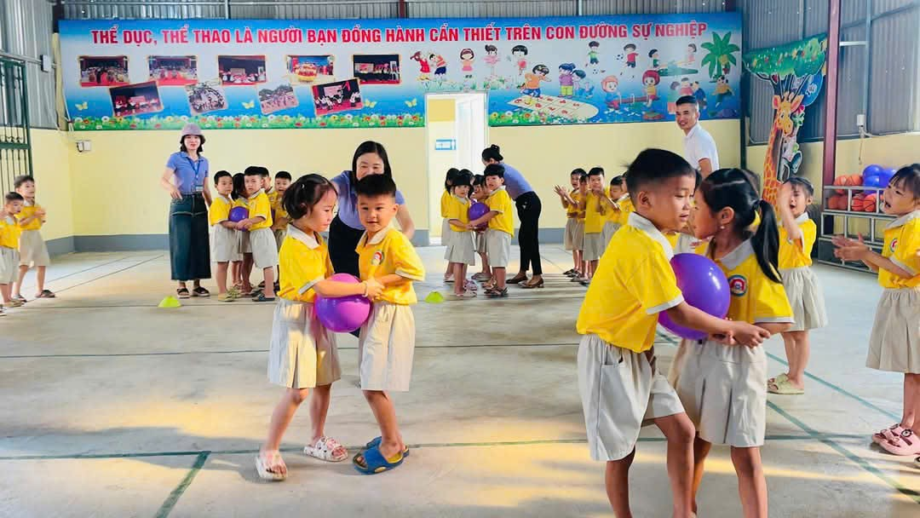
Thăm quan và trải nghiệm phòng Giáo dục thể chất
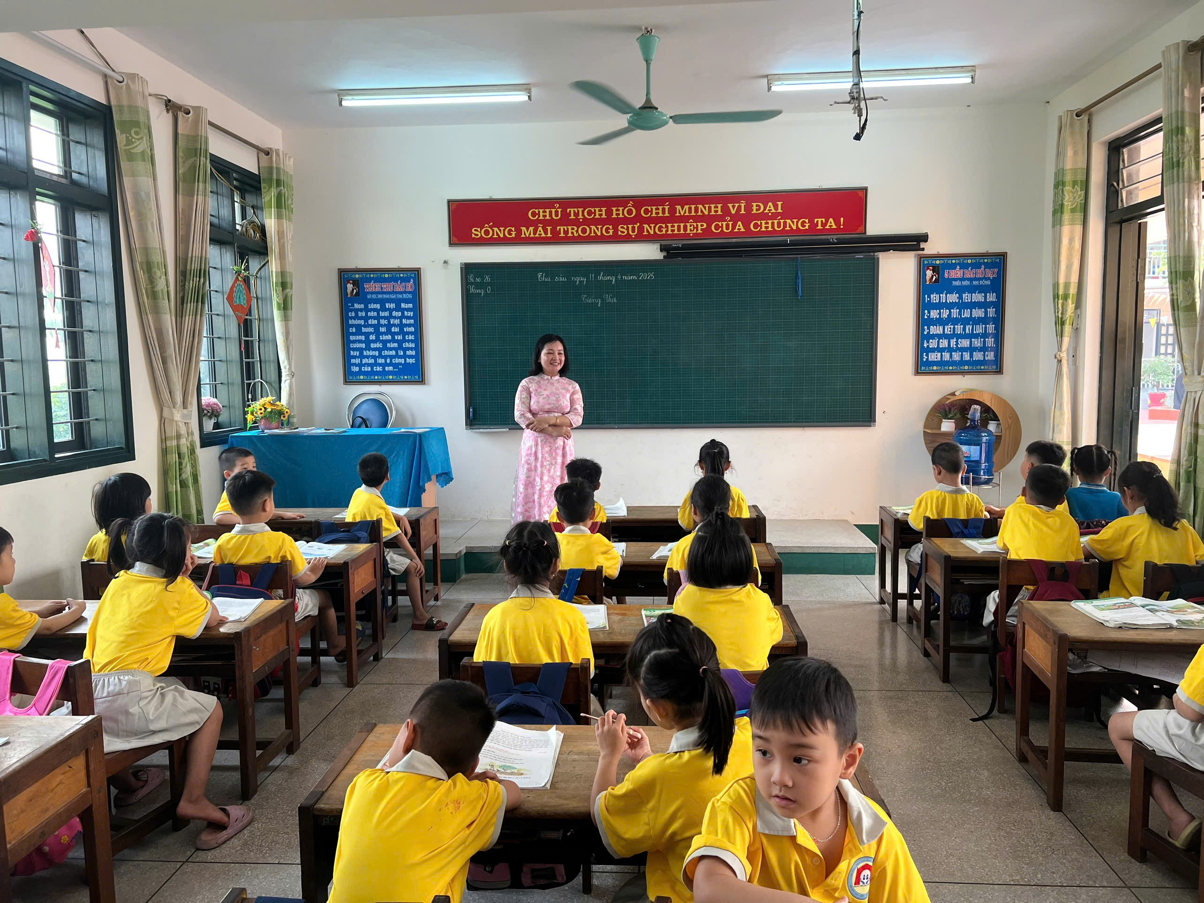 | 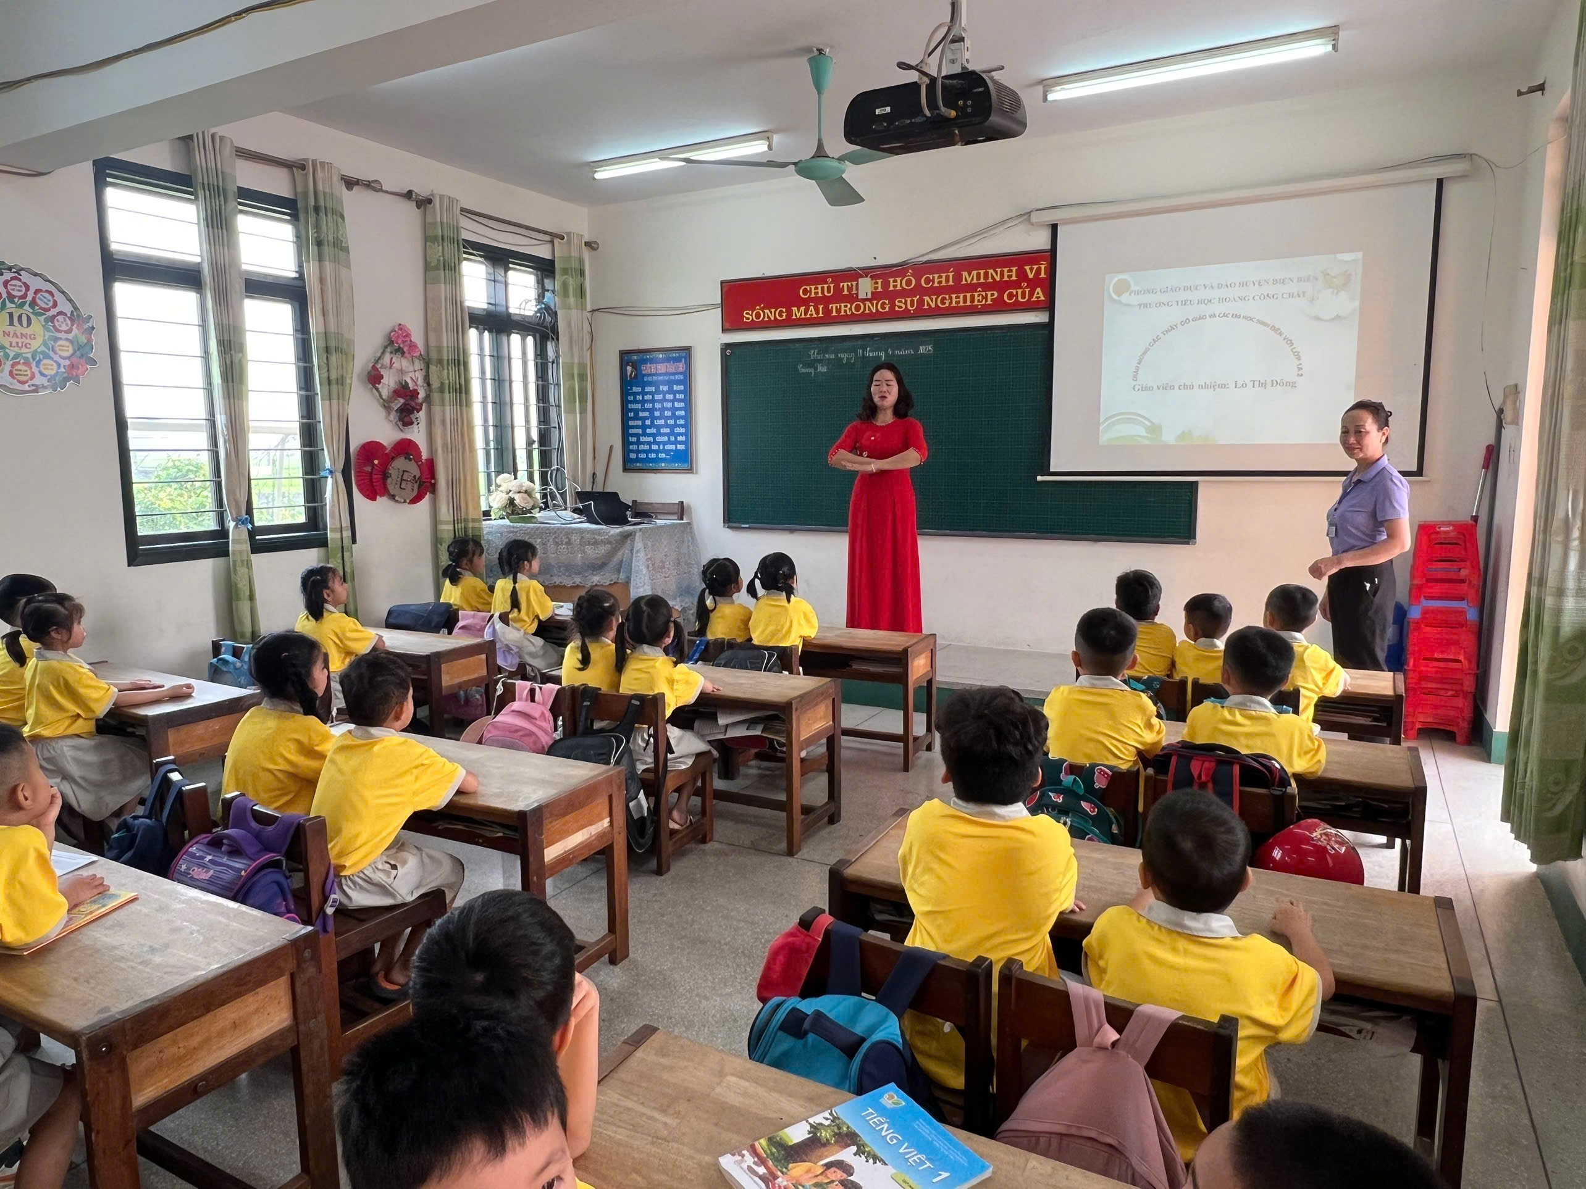
Thăm quan và trải nghiệm làm học sinh lớp 1

